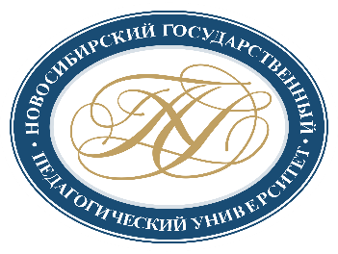
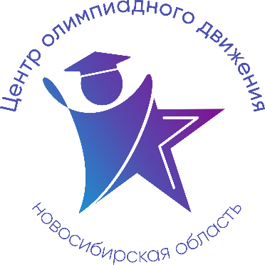

Расписание учебно-тренировочных занятий
для школьников по подготовке
к муниципальному этапу всероссийской олимпиады школьников
в 2022-2023 учебном году по Русскому языку

Для участия в учебно-тренировочных занятиях до 10 ноября 2022 года включительно обучающимся необходимо заполнить форму заявки, расположенную по ссылке: https://forms.gle/YYwTQJdscm8kbC3e9

Заполняя форму, Вы автоматически даете согласие на обработку персональных данных.

Дата | Время | Ссылка на онлайн-подключение | Тема занятия | Данные преподавателя
10.11.2022 | 18.00 – 19.30 | https://teams.microsoft.com/l/meetup-join/19%3a1fb8779db4734b58bf30c22f7490ec6e%40thread.tacv2/1599023704010?context=%7b%22Tid%22%3a%227f50e326-9a00-461f-bbe2-f6a63647079f%22%2c%22Oid%22%3a%22d24cb6d7-7fc2-4d90-928c-8eecb5985c31%22%7d | Фонетика, орфоэпия, словообразование  (7-11 класс) | Бокарева Юлия Михайловна, канд.филол.наук, доцент кафедры современного русского языка и методики его преподавания  WhatsApp: 8 903 936 99 80
14.11.2022 | 19.00 – 20.30 | https://teams.microsoft.com/l/meetup-join/19%3a0831457c2f3047aca731232b0a56025d%40thread.tacv2/1600063711026?context=%7b%22Tid%22%3a%227f50e326-9a00-461f-bbe2-f6a63647079f%22%2c%22Oid%22%3a%22887782b2-0e3e-4e8f-b0c1-9d2c8c24fa15%22%7d | Синтаксис  (7-11 класс) | Шпильман Марина Владимировна,  канд.филол.наук, доцент кафедры современного русского языка и методики его преподавания  8 961 847 67 99
15.11.2022 | 18.00 – 19.30 | https://teams.microsoft.com/l/meetup-join/19%3atp_9YCQr3gvRa8lK48ou2RpwIQadIyWvem0TlWuulIs1%40thread.tacv2/1666069932527?context=%7b%22Tid%22%3a%227f50e326-9a00-461f-bbe2-f6a63647079f%22%2c%22Oid%22%3a%22518ef1f9-d4bf-44cb-92cb-e44d147c4056%22%7d | Перевод древнерусского текста  (7-11 класс) | Савина Мария Антоновна,  ассистент кафедры теории языка и межкультурной коммуникации  WhatsApp: 8 953 791 07 96  anivas_m@mail.ru  Чат с преподавателем: https://vk.me/join/CBj9ePrrmGoBs9D8LUrOe6gFKEF8zDciEOQ=
21.11.2022 | 16.00 – 17.30 | https://teams.microsoft.com/l/meetup-join/19%3aae99abeaafaa487b82a3ed162101d4de%40thread.tacv2/1598799917468?context=%7b%22Tid%22%3a%227f50e326-9a00-461f-bbe2-f6a63647079f%22%2c%22Oid%22%3a%22e13f8a79-5027-4d16-84cc-d834800d41e6%22%7d | Морфология  (7-11 класс) | Ружа Ольга Александровна, канд.филол.наук, доцент кафедры современного русского языка и методики его преподавания  8 913 946 97 21
22.11.2022 | 18.00 – 19.30 | https://teams.microsoft.com/dl/launcher/launcher.html?url=%2F_%23%2Fl%2Fmeetup-join%2F19%3A7c6c81db5bf047d6bbb0274587d48126%40thread.tacv2%2F1608690865049%3Fcontext%3D%257b%2522Tid%2522%253a%25227f50e326-9a00-461f-bbe2-f6a63647079f%2522%252c%2522Oid%2522%253a%2522f9f5483f-2e04-41e5-b44a-b0939d7c02d7%2522%257d%26anon%3Dtrue&type=meetup-join&deeplinkId=e4f42f61-1386-46a8-9355-4026603da109&directDl=true&msLaunch=true&enableMobilePage=true&suppressPrompt=true | Лексикология  (7-11 класс) | Крылов Юрий Владимирович, канд.филол.наук, доцент кафедры современного русского языка и методики его преподавания  8 913 930 46 90

